AYUDEMOS A CRIS
Cris quiere estampar una parte de su polera. Para ello, midió la parte que quería estampar y obtuvo un rectángulo de 50 cm de ancho y 40 cm de alto. Además, cuando Cris introdujo la polera en la máquina para estampar, se dio cuenta que el centro de la máquina se encuentra en la mitad del ancho, pero a 10 cm de alto del borde inferior, tal y como muestra la imagen.
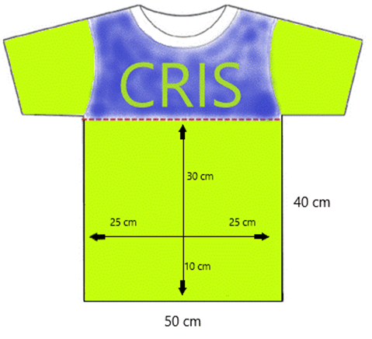
Los bordes de la imagen que Cris quiere estampar en su polera están dados por la función:
$$f\left(x\right)=\frac{1}{10}{\left(x+2\right)}^{2}-5$$
- Grafica la función en GeoGebra y responde las siguientes preguntas:
- La gráfica ¿se abre hacia arriba o hacia abajo?
- ¿Cuál es el punto más alto o bajo de la parábola? ¿Cómo es la gráfica a la izquierda y a la derecha de este punto?
- ¿En qué puntos se intersecta la gráfica con los ejes?
- Cris en último momento decidió que estamparía otros detalles en su polera, por ello necesita realizar algunas modificaciones a la imagen. ¿Qué parámetro debe variar Cris en los siguientes casos?
- Contraer la imagen
- Mover la imagen más a la izquierda o a la derecha
- Mover la imagen más arriba o abajo
Para cada variación que realices del parámetro grafica una nueva función en GeoGebra y compáralas para responder a la pregunta.

